102年度家庭暴力防治網絡專業人員訓練計畫
《不同處境受暴者處遇模式工作坊-同志、新移民親密關係暴力議題》簡章
一、緣起
台灣家暴問題近年來越趨複雜，暴力型態也越來越嚴重，根據內政部家防會統計發現2011年遭受家庭暴力被害人達94,150人，雖然相較2010年已降低4,570人，但被害人數仍然多達將近10萬人。
因著家庭暴力防治法通過施行，不管是政府、民間單位，甚至台灣社會皆越來越重視家庭暴力議題，全民也逐漸有家暴防治概念。從政府近幾年推動的家暴防治工作、推動家暴安全網絡會議、建構家暴防治網絡，再再顯示家庭暴力防治網絡工作的重要性。
然而，隨著社會問題日益複雜，家庭暴力問題也呈現多元，致使家庭暴力案件處理不容易。家暴防治網絡工作人員不僅處理婦女及兒童暴力議題，尚要面對同志親密暴力議題、身心障礙保護、智能障礙性侵議題、老人保護議題、新移民親密暴力議題及原住民親密暴力議題等，除此之外，防治網絡工作人員還需具備在法律方面的知識與能力，才得以協助家暴被害人處理司法、人身安全等相關問題，十分挑戰家暴防治網絡工作人員處遇能力與技能。
家暴防治網絡工作人員面對處理複雜家庭暴力問題，往往需要較大量工作人力及充足的在職訓練課程，但在高壓工作下工作人員非常容易產生耗竭，因此造成人員不斷更換，也衝擊了專業品質。有鑑於此，為提升防治網絡人員專業能力及服務品質，希冀申請家庭暴力防治網絡人員專業訓練計畫，以協助家暴防治網絡人員面對不同處境被害人的家暴與司法相關問題。
二、課程資訊
（一）保護扶助課程總期程：
月份 | 日期 | 訓練名稱 | 訓練地點
4 | 8 | 同志親密暴力議題(北區) | 新店中信會館
4 | 9 | 新移民親密暴力議題（北區） | 新店中信會館
4 | 25 | 原住民親密關係暴力議題工作坊（南區） | 文化大學高雄教育中心
4 | 26 | 老人保護工作坊（北區） | 新店中信會館
5 | 9 | 智能障礙性侵保護工作（北區） | 新店中信會館
5 | 10 | 遭受家暴身心障礙者保護工作（北區） | 新店中信會館
5 | 28 | 遭受家暴身心障礙者保護工作（南區） | 文化大學高雄教育中心
5 | 29 | 智能障礙性侵保護工作（南區） | 文化大學高雄教育中心
6 | 27 | 老人保護工作坊（南區） | 文化大學高雄教育中心
（後續課程陸續於實施一個月前發出報名簡章）
（二）4月8～9日課程特色說明
●同志文化的覺察與反思（含與工作者間的文化權力議題）
本課程介紹同志多元文化，並討論對自己身處主流文化、權力及家庭成長經驗之自我覺察，期待透過授課互動、自我敏感歷程，整理與反思自己與服務對象文化的不同。
●同志親密暴力本質、心理歷程與求助動機
本課程學習目標在於認識同親密暴力多元差異本質，並從心理歷程切入，深入瞭解服務對象的在面對暴力與求助議題之間的兩難與矛盾，透過講師專業與服務經驗，幫助學員更瞭解求助過程中會談工作情形。
●同志親密暴力的工作技巧與資源連結（案例討論）
本課程邀請實務工作者分享同志親密暴力工作技巧、處遇與資源使用，課程中將以『衣櫃中的傷痕─同志伴侶親密暴力自助手冊』為教材，進行課程規劃操作，以提升實務工作者實務工作能力。
●移民法與移民工作實務介紹（含常見問題）
本課程邀請移民署以移民法為基礎，講授實務面移民工作上常見的困擾與議題，如面談細節、未成年子女出國議題等。學員於課程上亦針對服務個案常見問題交流提問，以達到法規實用之目標。
●跨國婚姻：移民者的特質、適應、文化與失落
本課程學習目標為協助學員進入新住民移民脈絡，瞭解移民者主體特質，並就新住民在台生活情形，深度觀察生活適應，並深入的分析觀察多元文化間存在的失落與歸屬。
●新移民親密暴力處遇、評估與資源介紹
本課程以前向課程為基礎，針對新移民親密暴力特質、脈絡講授處遇及評估原則，並並就新住民需求，介紹生活相關資源，以多元協助新住民親密暴力服務。
三、課程內容：
【同志親密暴力議題】
(一)訓練時間：102年4月8日(一)
(二)訓練地點：新店中信會館松柏廳（新北市新店區中興路三段219-2號1樓）
時間 | 課程內容 | 講師
9：00-9：30 | 報到
9：30- 11：00  （1.5hr） | 同志文化的覺察與反思（含與工作者間的文化權力議題） | 呂欣潔 主任  （同志熱線文宣部）
11：00-12：30  (1.5hr) | 同志親密暴力本質、心理歷程與求助動機 | 呂欣潔 主任  （同志熱線文宣部）
12：30-13：30 | 中午休息
13：30-15：00  （1.5hr） | 同志親密暴力的工作技巧與資源連結（案例討論） | 李姿佳 督導  (現代婦女基金會)
15：00-15：20 | 下午茶
15：20-16：50  （1.5hr） | 同志議題常見問題解決與分享 | 李姿佳 督導  (現代婦女基金會)
16：50 | 賦歸

【新移民親密暴力議題】
(一)訓練時間：102年4月9日(二)
(二)訓練地點：新店中信會館松柏廳（新北市新店區中興路三段219-2號1樓）
時間 | 課程內容 | 講師
9:00－9:30 | 報到
9:30－12:30  （3.0hr） | 移民法與移民工作實務介紹（含常見問題） | 陳振順 科長  （內政部入出國及移民署）
12:30－13:30 | 中午休息
13:30－15:00（1.5hr） | 跨國婚姻：  移民者的特質、適應、文化與失落 | 潘淑滿 院長＆教授  (師範大學社會科學院暨社工所)
15:00－15:20 | 下午茶
15:20－16:50（1.5hr） | 新移民親密暴力處遇、評估與資源介紹 | 潘淑滿 院長＆教授  (師範大學社會科學院暨社工所)
16:50 | 賦歸
三、指導單位：內政部家庭暴力及性侵害防治委員會
主辦單位：財團法人勵馨社會福利事業基金會
四、參加對象：家庭暴力防治網絡成員（包括社工、心理師、輔導員、教師、警政人員、司法人員、觀護人、醫護人員等）。
五、課程費用：費用由公益彩券回饋金補助，學員免費參加。
六、報名截止日期：每場次60人，報名額滿為止。（額滿時將公佈於本會網站上）
七、報名需知：
- 本課程可跨縣市報名（若為兩天課程，報名者請全程出席）
- 各場次課程時間皆為上午9：00至下午17：00，一天6小時。
- 請依規定完成報名，恕不接受現場報名。
- 因名額有限，收到錄取通知學員請務必要出席，若無法出席請提前一週通知，以便將名額釋出提供候補學員。
- 活動結束後將頒發「研習時數證明」，並可申請公務人員終身學習入口網站、中華民國社工師公會全國聯合會之繼續教育積分。
- 為響應環保，敬請與會人員自備環保杯、餐具。

八、報名方式與流程：
程序 | 流程 | 說明
1 | 網路報名 | 本課程統一採網路報名，請上http://goo.gl/gU7su  填寫報名表。
2 | 傳真報名 | 填妥報名表傳真至02-8911-5695，並來電確認。
2 | 報名回覆 | 本會在收到報名表後五天內，將以E-mail回覆是否報名成功。
3 | 行前通知 | 開課前一周，將以e-mail寄發行前通知。  若您未收到通知，請來電確認。☺
【洽詢電話】02-8911-5595分機204 張燕如小姐 或分機108盧詠麗小姐。
九、交通方式：
- 搭捷運至新店大坪林捷運站，由2號出口出站。
- 轉入2號出口右邊巷子直走，即可到達天下一家停車場。
- 穿越天下一家停車場，經過天主教堂、中庭花園，即可到達。
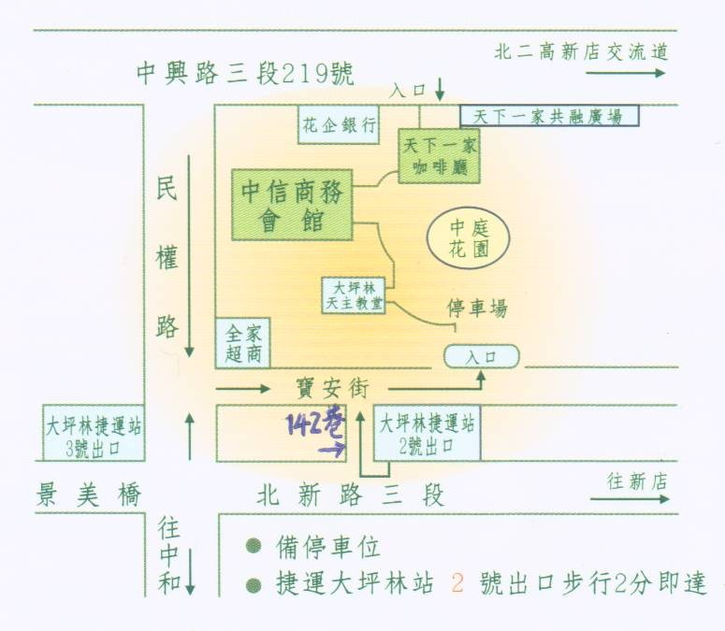

102年度家庭暴力防治網絡專業人員訓練計畫
《不同處境受暴者處遇模式工作坊》
【同志親密暴力議題】報名表
服務單位/職稱 | 姓名 | E-mail | 聯絡電話 | 餐飲（葷/素）

【新移民親密暴力議題】報名表
服務單位/職稱 | 姓名 | E-mail | 聯絡電話 | 餐飲（葷/素）

